Элективный курс

«Модуль в уравнениях, неравенствах и графиках»

Бибикова О.А.
учитель математики
МБОУ СОШ с.Лутна
Клетнянского района
Брянской области

Пояснительная записка.
Элективный курс для предпрофильной подготовки учащихся 9,10-х классов посвящён одной из ключевых тем алгебры—решению уравнений линейных и квадратных , содержащих модуль, решению неравенств линейных и квадратных, содержащих модуль, построению графиков содержащих модуль.
Главной целью элективного курса по математике является расширение и углубление знаний, развитие интереса учащихся к предмету , развитие их математических способностей. Процесс обучения строится кок совместная исследовательская деятельность учащихся. Предлагаемый курс является развитием системы ранее приобретённых програмных знаний . уравнения и неравенства с модулем традиционно представляют для учащихся сложность в логическом, техническом и психологическом плане. Однако именно решение таких уравнений и неравенств открывает перед учащимися большое число эвристических приёмов общего характера, применяемых в исследованиях на любом математическом материале.
Школьная базовая программа уделяет мало времени решению задач такого типа. Важно, чтобы на уроках элективного курса учащиеся перестали «бояться» модуля в уравнениях и параметрах и пытались отыскать их решения. Организация на занятиях должна давать возможность ученику подумать, давать время на размышления, учить рассуждать. В курсе заложена возможность дифференцированного обучения. Программа содержит три блока, связанные единой идеей.
Первый блок систематизирует ранее полученные знания о линейных и квадратных уравнениях с одной переменной, понятие модуля, знакомит учащихся с решением уравнений с модулем. На блок отводится 13 часов.
Второй блок систематизирует полученные знания о линейных и квадратных неравенствах с одной переменной, знакомит учащихся с решением неравенств с модулем. На блок отводится 9 часов.
Третий блок знакомит учащихся с основными приёмами построения графиков функций, содержащих модуль. Привлечь внимание эстетической стороне данного вода деятельности, предусмотреть возможности творчества учащихся. На блок отводится 10 часов.
Курс завершается зачётной работой, которая состоит из нескольких заданий разного уровня. Все включенные в работу задания аналогичны заданиям из разобранных на курсе. При выполнении работы учащимся разрешается пользоваться своими записями в тетради.
На изучение трёх блоков отводится 32 часа, плюс один час на зачётную работу, в результате которой определяется успешность усвоения материала. Учитывая важность темы , ещё один час необходим для обсуждения возможных ошибок зачётной работы и обобщению знаний.

Учебно-тематический план.

№ п/п | Название темы | К-во часов | Основная цель | Форма контроля
1 | Линейные и квадратные уравнения с одной переменной, содержащее модуль:  -понятие модуля;  -свойства модуля  - приёмы решений уравнений с модулем (линейные и квадратные уравнения0 | 0,5  0,5  12 | Познакомить с уравнениями, содержащими модуль, с алгоритмом их решения . | Урок самооценки . оценки товарищей (взаимоконтроль).
2 | Линейные и квадратные неравенства с одной переменной, содержащее модуль. | 9 | Познакомить с неравенствами, содержащими модуль, с алгоритмом их решения. | Исследовательская работа.
3 | Графики функций содержащие модуль:  Y=f(|x|);  Y=|f(x)|;  Y=|f(|x|)|;  |Y|=f(x);  |Y|=|f(x)|;  |Y|=|f(|x|)|. | 1  1  2  2  2  2 | Познакомить с графиками содержащими знак модуля и способами их построения. | Исследовательская работа
4 | Контрольная работа | 1 | Закрепление работы | Самостоятельное решение.
5 | Обобщающий урок | 1 | Устранение пробелов в знаниях | Взаимоконтроль

Содержание программы:

Тема 1: Линейные и квадратные уравнения с одной переменной содержащие модуль.

Учащимся сообщается цель и значение элективного курса, систематизируются знания учащихся о линейном и квадратном уравнениях с одной переменной, способах их решения, вводится понятие модуля, даются способы и алгоритмы решения уравнений содержащих знак модуля. Решение примеров.

Тема 2: Линейные и квадратные неравенства с одной переменной содержащие модуль.

Систематизируются знания учащихся о линейных и квадратных неравенствах с одной переменной, способах их решения, даются способы решения неравенств содержащих модуль. Решение примеров.

Тема 3: Графики функций содержащие модуль.

Актуализация базовых знаний и умений о графиках функций. Демонстрация приёмов построения графиков, содержащих знаки модуля, на характерных примерах. Решение примеров.

Литература:
1) С.М. Саакян, А.М. Гольдман, Д.В. Денисов «Задачи по алгебре и началам анализа для 10 – 11 классов». М. : Просвещение, 1990 г.
2) В.М. Шамшин « Тематические тесты для подготовки к ЕГЭ по математике». Ростов - на - Дону, Феникс, 2003 г.
3) П. Горштейн, А. Мерзляк, В. Полонский, М.Якир « Экзамен по математике и его подводные рифы». Москва – Харьков « Илекса» «Гимназия», 1998 г.
4) И.И. Гайдуков «Абсолютная величина». М. : Просвещение, 1968 г.
5) А.Г. Цыпкин, А.И. Пинский « Справочное пособие по методам решения задач по математике». М. : Наука, 1983 г.
6) Газета « Математика» № 33 2004 г.
7) Журнал « Математика в школе» №2 1995 г., №8 2001 г.
8) Факультативный курс по математике для 7 – 9 классов средней школы.

Тема 1 Понятие модуля
Актуализация знаний. (Базовый уровень).
- Определение абсолютной величины ( модуля числа)
X, если х 0,
| x | = (1)
-Х , если х 0
Свойства модуля
- |а| 0
- |а|=|-а|
- –а |а| а
- |а1+а2+….+аn| |а1|+|а2|+….+|аn|
- |xy|=|x|*|y|
- |x/y|=|x|/|y|
- |a|^{m} =|a^{m} |
- |x|<a, a> 0,-a<x<a
- |x|>a, a>0
Тема 1. Решение уравнений содержащих переменную под знаком модуля.
(Лекция).
1 метод
1. f( | x |)=g(x)
x 0 или x0
f( x )=g(x) f( - x )=g(x)

2. | f(x )|=g(x) два способа
А) f(x) 0 или f(x) <0
f( x )=g(x) -f( x )=g(x)

Б) g(x) 0 или g(x) < 0
f( x )=g(x) -f( x )=g(x).

- | f( | x |)| =g(x) два способа

А) х0 или х<0
| f( x )| =g(x) | f( - x )| =g(x)

Б) g(x) 0 или g(x)<0
f( | x |) =g(x) f( | x |) = - g(x)

сложная функция
4. h(| f( x )|) =g(x)

f(x) 0 или f(x) <0
h(f( x )) =g(x) h(-f( x )) =g(x)

2. Метод интервалов

5. | f 1( x )| +| f 2( x )| +……+| f n( x )| = g(x)
a) находим ОДЗ
б)Найти нули подмножества выражений решив уравнение
f 1( x )=0, …… ,f n( x )=0
в)разбиваем область определения уравнений на прормежутки отмечаем нули функции.
Г) рушаем уравнение на каждом промежутке определив знак подмодульного выражения
Д) отбираем значения принадлежащее данному промежутку
Е) записываем ответ

3. Метод возведения в квадрат

Данный метод используется, если обе части уравнения содержат модуль и неотрицательны, но неудобен тем, что может получиться уравнение высших степеней
. | f(x )|=g(x)

g(x) 0
f² ( x )=g² (x)
- Графический метод.
Изображение графиков
Y=f(x)
Y= g(x)

5. Геометрический способ
расстояние до точек

1) Аналитический способ.
Базовый уровень.
А) Рассмотрим уравнение вида f( | x |) = a , а € R
1) Если а < 0, то из определения модуля следует, что уравнение не имеет корней.
2) Если а = 0, то f(x) = 0
3) Если а > 0, то данное уравнение равносильно совокупности двух уравнений, то есть f(x) = а
f(x) = - а

Пример. Решите уравнение а) | x – 5 | = 3

Решение. x – 5 = 3 х = 8
x – 5 = - 3 х = 2 Ответ : 2; 8.

- Геометрический способ.
Геометрический способ состоит в том, что решить уравнение, значит найти все точки числовой прямой, которые отстоят от точки с координатой 5 на расстоянии 3. Таких точек две ( 3 + 5 = 8, - 3 + 5 = 2 ) 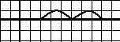 Ответ: 2: 8

Примечание. В уравнении вида | x + 5 | = 3, иначе | x – ( -5 ) | = 3, точка имеет координату ( - 5 ).

Б) Рассмотрим уравнение вида f( | x |) = g(x )
Это уравнение равносильно совокупности двух систем, учитывая определение модуля. f( x ) = g(x ) f(x ) = - g(x )
g(x ) 0 g(x ) < 0

Пример: | x + 1 | = 2 ( 3 – x )

x + 1 = 2 ( 3 – x ), x + 1 = 2 ( x -3 ) ,
6 - 2 x 0 6 - 2 x 0

x = 5/3 , x = 7,
x 3 x 3 нет решений.

Ответ: 5/3

В) Уравнение вида f( | x |) = | g(x ) |
1) Аналитический способ решения.
Уравнения этого типа удобно решать возведением в квадрат обеих частей уравнения.
Пример. Решить уравнение | 3 x – 1 | - | 2x + 3 | = 0

| 3 x – 1 | = | 2x + 3 | | 3 x – 1 | ² = | 2x + 3 | ²
( 3 x – 1 ) ² - ( 2x + 3 ) ² = 0 , ( 3 x - 1 – 2 x - 3 ) ( 3x - 1 + 2x + 3 ) = 0
( x -4 ) ( 5x + 2 ) = 0 , x = 4; x = - 2/5
Ответ: - 2/5; 4
2) Геометрический способ решения.

| x + 2 | = | x - 4 | Найти х из условия - значит, указать координату точки, одинаково удалённой от точек с координатами - 2 и 4.
Это будет середина промежутка $[$-2; 4 $]$, то есть точка с координатой 1.

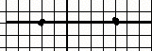 Ответ: 1

3) Геометрический способ ( на координатной прямой).
| x – 2 | + | x – 6 | = 4
Геометрическое истолкование уравнения таково:
Сумма расстояний от точки с координатой х до точки с координатами 2 и 6 равна 4.

 Следовательно: x $∈$$[$2; 6$]$
3) Геометрический способ ( на координатной плоскости).
В одной системе координат строим графики функций
y = | x – 2 | + | x – 6 | и y = 4
Учитывая определение модуля
2 – x +6 –x = -2x + 8 x < 2
y = | x – 2 | + | x – 6 | = x – 2 + 6 - x = 4 2 x 6
x – 2 + x – 6 + 2 x – 8 , x > 6

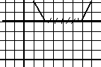 x $∈$$[$2; 6$]$ Ответ: х $∈$$[$2; 6$]$

Уравнение вида | x + | x - 1 | | = 2x -1
Освободимся от « внутреннего» модуля.
1) x 1 | x + x – 1 | = 2x – 1
$⇔$
2x – 1 0
| 2x – 1 | = 2x – 1 $⇔$ 2x -1 = 2x - 1 $⇔$ x ½


2) x < 1 | x – x + 1 | = 2x – 1 , 1 = 2x - 1 $∞$
x = 1 не содержится в области x < 1 Ответ: $[$1; + $∞$)

Решение - свойства модуля !
Рассмотрим решение примеров, в которых необходимо знание свойств модуля, и которые помогут значительно сократить решение.
Пример №1. Решить уравнение | x – 2| + | x – 1 | = x – 5
Так как левая часть уравнения неотрицательна , то х 5
Это позволяет раскрыть модули и перейти к решению системы, равносильной данному уравнению.
x – 2 + x - 1 = x – 5 , x = - 2 ,
x 5 x 5 Нет решений.
Ответ: Нет решений .
Пример №2. | x ² + x – 2 | + | 3 – x | = x² + 1

Пусть x ² + x – 2 = a, 3 – x = b, тогда
a + b = x ² + x – 2 + 3 - x = x ² + 1
Применяя свойство | a | + | b | = a + b $⇒$ a 0, b 0
Поэтому решаем систему
x ² + x – 2 0 x -2, х 1
3 – x 0 х 3

 Ответ: х - 2 , 1 х 3 .

Решение примеров

Х² – 5|х| +6=0
|2х-5|=х²-2
|х²-4|=х²-4
|x²+5|x|+6|=2-x
|x-3|+|x+2|-|x-4|=3
|x-2|+|x+1|-|x-3|/(x-3)=5
|3x-1|=|2x+3|
||3-2x|-1|=2|x|
|x-5|-|x-3|=2
|x-5|+|x-3|=2
|x-5|+|x-3|=2
|х²+2х| - |2-х|=|х² - х|
Задачи для самостоятельного решения.
Уровень А.
- | x² – 7 | = 2 ( 5 баллов)
- | x + 2 | = 2 ( 3 – x ) ( 5 баллов)
3) | x +2 | = 5 (5 баллов)
4) | x | = х + 4 (5 баллов)

Уровень В.
5) | 7 x - 12 | + | 7x - 11 | = x – 10 ( 10 баллов).
6) Используя геометрический смысл модуля числа.
| x – 5 | + | x + 2 | = 7 -2; 5
7) | x – 3 | + | x + 2 | - | x – 4 | = 3 ( 10 баллов)

Уровень C
8) | x - | 4 – x | | - 2x = 4 ( 15 баллов)
9) | 1 - | 4 – 2 x | | = 5 ( 15 баллов)
10) 1 - | x | = | x + 1 | (Указание. | a| + | b| = | a + b | $⇔$ab 0 ) ( 15 баллов)

Тема 2. Решение неравенств содержащих переменную под знаком модуля.
(Лекция).

1. f( | x |)<g(x), f( | x |)>g(x)

x 0 или x<0
f( x )<или>g(x) f( x )<или>g(x)

2. |f(x) | > g(x)

f(x) > g(x)
f(x) < - g(x)

3. |f(x) | < g(x) |f(x) | g(x)
g(x) 0 g(x)<0
решений нет решений нет

f(x) < g(x)
f(x) > - g(x)

- |f(|x|) | < g(x)
a) x0 и х<0
|f(x) | < g(x) |f(x) | < g(x)

Б) f(|x|) < g(x)
f(|x|) > - g(x)

5. |f(|x|) | > g(x)

a) f(|x|) > g(x)
f(|x|) < - g(x)
б) х0 и х<0
|f(x) | > g(x) |f(x) | > g(x)

2. Метод интервалов

5. | f 1( x )| +| f 2( x )| +……+| f n( x )| < или > g(x)
a) находим ОДЗ
б)Найти нули подмножества выражений решив уравнение
f 1( x )=0, …… ,f n( x )=0
в)разбиваем область определения на прормежутки отмечаем нули функции.
Г) решаем неравенство на каждом промежутке определив знак подмодульного выражения
Д) отбираем значения принадлежащее данному промежутку
Е) записываем ответ

3. решение неравенств методом возведения в квадрат
|f(x) | < g(x)

g(x) 0
f² (x) < g² (x)

если g(x) < 0, то неравенство не имеет решений

|f(x) | > g(x)
g (x) 0, то данное неравенство справедливо на всей области определения неравенства х € ОДЗ
если g (X) > 0
f² (x) > g² (x)

1) Аналитический способ.
Базовый уровень.
Пример №1. Решить неравенство | x – 5 | < 3
Аналитический способ.
Неравенство вида | f(x) | < b не имеет решений, если b < 0 ,
Если b > 0 данное неравенство равносильно двойному неравенству
- b < f( x) < b
итак, - 3 < x - 5 < 3 , 2 < x < 8 Ответ: (2;8)

Геометрический способ.

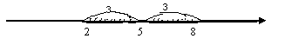
Точки числовой прямой, которые отстоят от точки с координатой (5 ) на расстоянии меньшим 3 лежат в интервале ( 2; 8)
Ответ: (2;8)

Пример №2. | 2x + 1 | > 4
1 способ. | f(x) | > b , если: а) b < 0, то х $∈$ R
б) b > 0, то неравенство равносильно f(x) < - b или f(x ) > b То есть 2x + 1 < -4 или 2x + 1 > 4
x < -2 ½ или x > 1 ½
Ответ: ( - ; -2 ½ ) ( 1 ½; )
Пример №3. Решить неравенство | x – 1 | + | x - 2 | 4
Решаем геометрическим методом ( на плоскости)
В одной системе координат строим график функции у = | x – 1 | + | x - 2 | и у = 4
- 2 х + 3 , если x < 1
у = | x – 1 | + | x - 2 | $⇒$ 1 , если 1 x 2
2x - 3 если x > 2

Графиком является ломаная линия с вершинами в точках с абциссами x = 2, x =
Найдём ординаты этих точек y (1) = 1, y ( 2) = 1
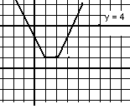 Решением будет промежуток [ x_{1;} x₂ ]
x₁ находим из уравнения - 2 x + 3 = 4 ; - 2 x = 1 ; x₁ = - ½
x₂ находим из уравнения 2 x - 3 = 4 ; 2 x = 7 ; x₂ = 3 ½
Ответ: [ - ½; 3 ½ ]
При решении неравенства
- способ. Геометрический метод ( на числовой прямой).

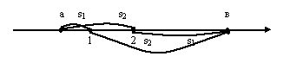
Данное неравенство означает, что на числовой прямой сумма расстояний от точки х до точек 1 и 2 меньше или равна 4, поэтому s₁ + s₂ 4 , 1 – а + 2 – а 4
3– 2а 4, а - ½
Или в – 1 + в – 2 4 , в 3 ½ ответ: [ - ½; 3 ½ ]

(Примечание: 2 способ значительно сокращает время решения данного примера. Возьмите на вооружение! )

Пример №4. Решить неравенство: | x + 3 | + | x - 4 | < x – 7
При решении неравенства использовалось ограничение области определения функции, то есть рассматривалось не вся D(f), а лишь её подмножество, на котором функция принимает значение, удовлетворяющее некоторым условиям ( например, только неотрицательные значения).
Решение. Так как левая часть неравенства неотрицательная, то x – 7 0, x 7,
перейдём к решению равносильной системы x + 3 + x - 4 < x – 7,
x 7

x < - 6,
x 7 Система не имеет решений. Ответ: нет решений.

Уровень С.
Пример №5 Решить неравенство:

$$\frac{\left(\left|x+5\right|−\left|x−2\right|\right)\left(\left|x+3\right|−\left|x\right|\right)}{\left|x−7\right|−\left|x+2\right|}≤0$$
Модуль можно не раскрывать, а значительно сократить решение, применить свойство модуля, т.е.$\left|a\right|−\left|b\right|≥0⇔a^{2}−b^{2}≥0$.Применяя это свойство, получим, что неравенство

$$\frac{\left(\left|x+5\right|−\left|x−2\right|\right)\left(\left|x+3\right|−\left|x\right|\right)}{\left|x−7\right|−\left|x+2\right|}≤0$$

равносильно неравенству $\frac{((x+5)^{2}−(x−2)^{2})((x+3)^{2}−x^{2})}{(x−7)^{2}−(x+2)^{2}}0$
$\frac{7(2х+3)⋅3(2х+3)}{−9(2х−5)}≤0$ $\frac{(2х+3)^{2}}{2х−5}≥0$

Ответ: $х=−\frac{3}{2}$ или $х$>$\frac{5}{2}$
Решить неравенство.
$\frac{x^{2}−5|x|+4}{x−3}0$
X ² - 2|x| < 3
|x² - 3|+2x+10
|(3|x|+2)/( |x| - 1) | < 3
|x|(2x) / |x - 3|
|x| (2x) / |x - 3|

Тема 3. Построение графиков функций и уравнений, содержащих знак модуля. (Лекция).
Построение графиков «базовых» фигур, вида:
а) y = | f ( x) | б) у = f( | x | ) в) | y | = f (x) г) | y | = | f (x) |
д) y = | f( | x | )|
Цель: ознакомить с приёмами построения графиков этих типовых функций.
а) y = | f ( x) | При всех значениях х, принадлежащих области определения, функция принимает неотрицательное значение, то есть у 0 . Поэтому ту часть графика, которая расположена ниже оси ОХ, нужно симметрично отобразить относительно этой оси.

У = | x – 1| 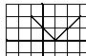 y = | x ² - 3x -4 | 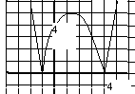

б) у = f( | x | )
- способ. Построение графика на основании определения модуля.
при х 0 f(x)
а) у = f( | x | ) = при x < 0 - f(x)

- способ. Он основан на симметрии.
Строится график функции у = f(x), где х 0, и симметрично отображается относительно оси ОУ. Знание этого способа облегчает построение графика.
y = | x | - 1 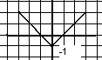 y = x² - 3 | x | - 4 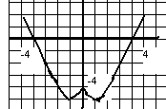

в) | y | = f (x)
Строим график функции у = f(x) на всей области определения, отбрасываем ту часть графика, которая расположена ниже оси ОХ, и остальную часть достраиваем, отобразив оставшуюся часть симметрично оси ОХ.

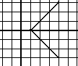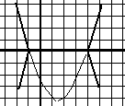

| y | = x – 1 | y | = x² – 3 x - 4

г) | y | = | f (x) |
Строим график уравнения | y | = f (x) и ту часть графика, которую ранее отбрасывали симметрично относительно оси ОХ
| y | = | x – 1 |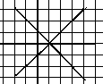 | y | = | x² – 3 x - 4| 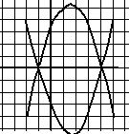
то есть нужно объединить графики у = f(x) и у = - f(x)

д) y = | f( | x | )|
Строим график y = | f ( x) | и отображаем симметрично относительно оси ОХ ту часть графика, которая лежит ниже этой оси.
y = | |x | - 1 | 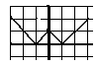 y = |x² - 3 | x | - 4|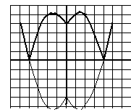

Уровень А.
Пример №1. Рассмотрим способы построения графика функции
У = |1 –x| - | x - 2 | - | x - 3|
1 способ. Нули подмодульных выражений: х = 1, х = 2, х = 3
Полученные значения разбивают ось ОХ на четыре области:
1) Если x < 1, то данная функция примет вид
у = - ( х – 1) + ( х – 2 ) + ( х - 3 ) То есть у = х – 4
2) если -1 х < 2, то
у = х – 1 + х - 2 + х - 3 , у = 3 х - 6
3) если 2 х < 3, то у = х – 1 - ( х - 2 ) + ( х – 3) у = х – 2
4) если x 3, то у = ( х – 1) - ( х – 2) - ( х – 3) у = - х + 4
Строим график функции. На каждом из интервалов функция является линейной.
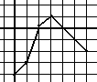
2 способ. Функция определена на всей числовой прямой. Графиком функции является ломаная линия с вершинами в точках с абциссами х =1, х = 2, х = 3.
Найдём ординаты этих точек.
у(1) = - | 1 – 2 | - | 1 -3 | = -1 -2 = -3
у(2) = | 2 – 1 | - | 2 – 3| = 1 – 1 = 0
y(3) = | 3 – 1 | - | 3 – 2 | = 2 – 1 = 1
Значит, вершинами ломаной являются точки ( 1; -3) , ( 2 ; 0) , (3; 1) . Используя ещё две дополнительные точки (0; -4) и ( 4; 0), строим график данной функции.
Внимание! При использовании способа 2 значительно сокращается время на выполнение задания.

Уровень С.
Пример №2. Постройте график функции y = f( x) и, используя его, решите неравенство
f( x) < 0, если f( x) = | - | 2x - 1 | | - 2
Решение. 2 подхода.
- последовательное преобразование графиков.
y = 2 x y = 2 x – 1 y = |2 x – 1| y = - |2 x – 1| y = 2 - |2 x – 1|
y = | 2 - |2 x – 1| | и окончательный вид y = | 2 - |2 x – 1| | - 2
2) Избавиться от модуля по его определению.
- 2 x – 3, x < - 1/2
2x - 1, - ½ x ½ $⇒$
- 2x + 1, - ½ < x 3/2
2x – 5 , x 3/2

Ответ: f( x) < 0 при х $∈$ ( -3/2; ½ ) ; ( ½; 5/2 )

Постройте графики функций
Y=|2x - 3|
Y= |3 - x² |
Y= 3|x|-2
|y|=3x – 5
|y|=4/|x|
|y|=2x² - 5
|y|=|2|x| - 3| - 1

Задания для самостоятельной работы.
Постройте графики данных функций.
Уровень А. ( 5 баллов).
1) у = | 2 x + 1 | + | x - 1 |
2) y = | x ² – 6 | x | + 8 |
Уровень B. ( 10 баллов ).
1) y = 2x + | x + 1 | + $\frac{|x−3|}{x−3}$
2) $y=\frac{|x|}{x}−1$
3) y = | ( x - 3 ) ( 1 – x) |
Уровень C ( 15 баллов).
1) y = | 4 – 2 x| - $\sqrt{x^{2}}+2x+1+|x|$
2) y = | | | | x | - 2 | - 2 | - 2 |
Контрольный тест – анализ №1.
Цель теста:
выявить уровень исходных знаний учащихся по теме: «Графики функций и уравнений, содержащих модуль».
Провести контроль за усвоением данного материала, с целью организации последующей индивидуальной работы, как с успевающими, так и с отстающими.

Методические рекомендации по организации и проведению занятий.

Класс разбит на пары, которые получают одинаковые тесты (Смотри ниже), и одинаковые трафареты, из разбитых на клеточки прямоугольников. В каждую клетку нужно вставить букву. Тогда сложится слово. Для этого следует ответить на соответствующие тестовые задания ( смотрите ниже).
Установить какому графику из данного списка соответствует указанная формула.
Коды ответов. 1) - В , 2) – И, 3) - Н, 4) – Е, 5 ) – Р . После расшифровки ученикам сообщается, что полученное слово – фамилия учёного Норберта Винера, великого математика и «отца» кибернетики, о котором они могут прочитать в энциклопедическом словаре «Юного математика», издание 1989 г, стр. 47. ( Домашнее задание).
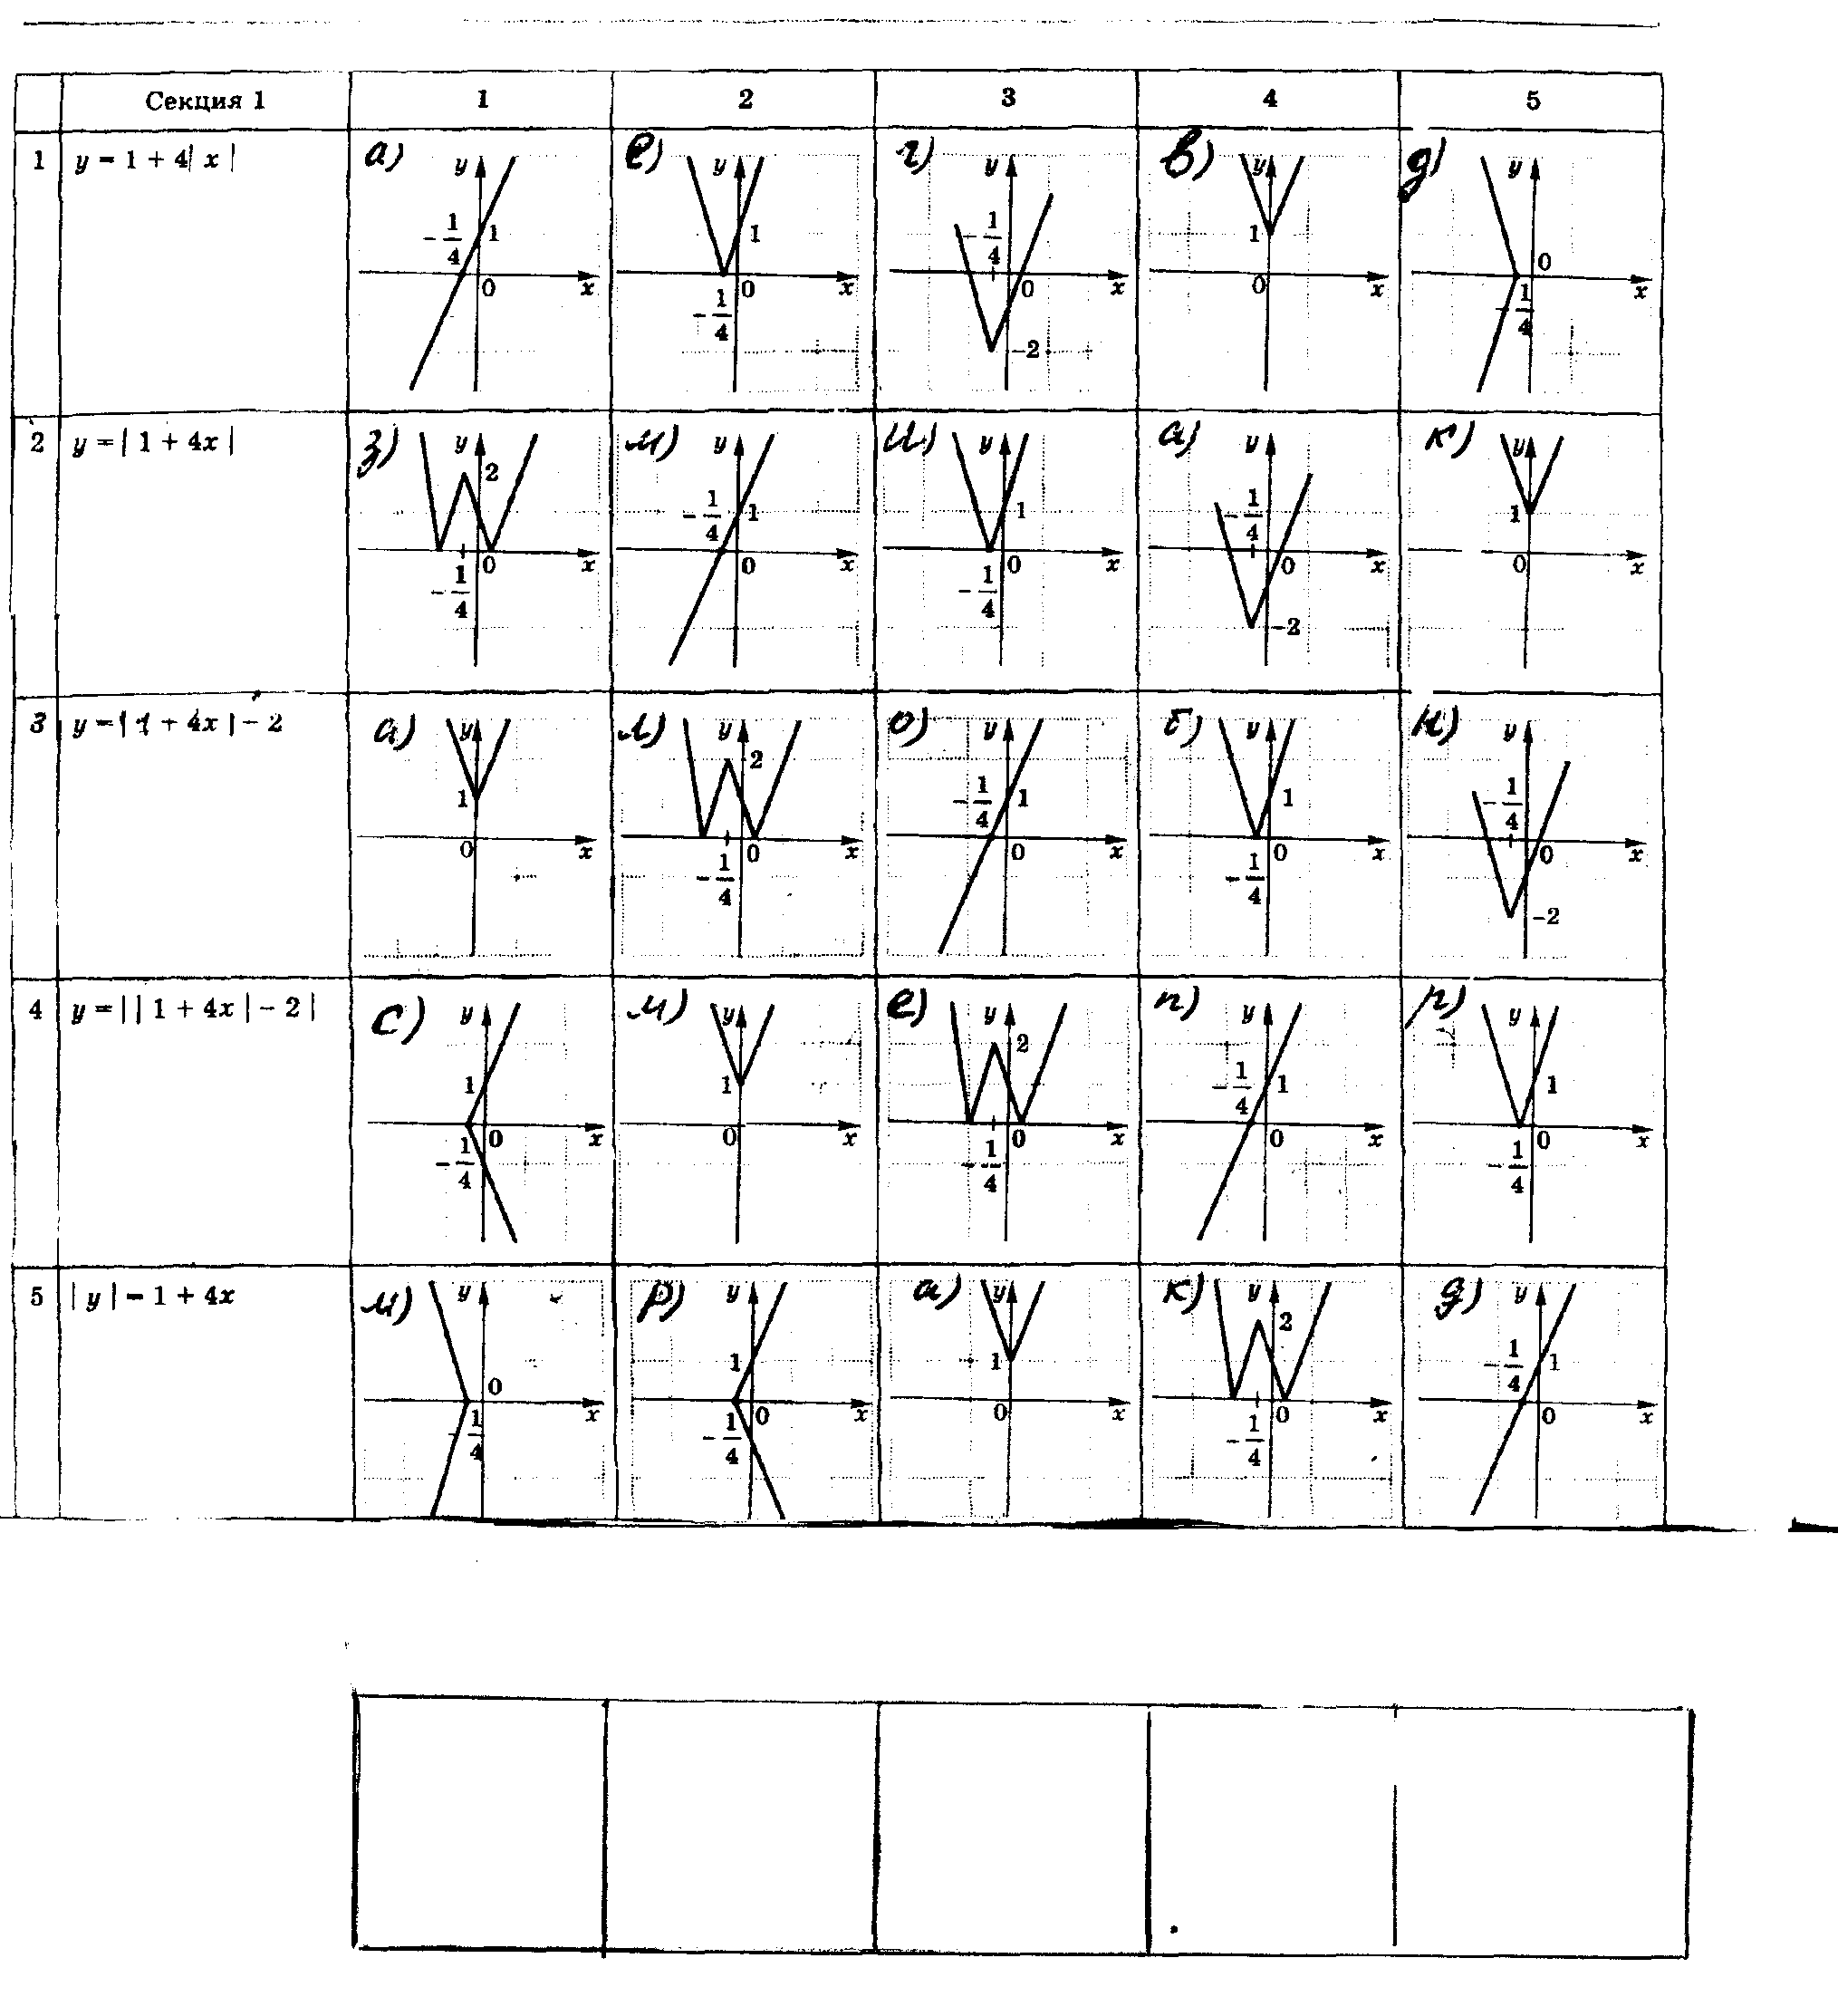

Смотр знаний.
Цель: отследить основную идею всех рассмотренных вопросов курса;
систематизировать знания учащихся по всем темам;
воспитывать интерес к предмету;
развивать навыки коллективной работы в сочетании с самостоятельностью учащихся.

Методические рекомендации по организации проведения занятия.
Занятие проводится после изучения всего курса, то есть как обобщение изученного материала Готовясь к ответам сразу по большой теме, учащиеся лучше вникают в её сущность, в их сознании выстраивается общая картина того , что они выучили.
За неделю до смотра объявляется точный день его проведения и состав комиссии. На смотр приглашаются ученики, представители администрации школы, учителя математики, классный руководитель. Класс, готовящийся к смотру, разбивается на две команды. Команды выбирают капитанов, которые координируют и подготовку, и работу своих команд во время смотра. Комиссия вывешивает список, в котором указывает баллы всех опрошенных и общий балл каждой команды. В зависимости от заслуженных баллов определяется, какое место заняла команда в соревновании.
- Вступительное слово учителя. ( Сформулировать цель смотра знаний) . Представить команды. Ознакомить с планом проведения смотра.
- Разминка команд.
Задания для первой команды.
1)Что такое модуль? ( 1 балл)
2)Раскрыть модуль в выражении. |3,14 - | ת ( 1 балл). Ответ: ת - 3,14
3) решить уравнение: | x | = - x² -1 ( 2 балла). Ответ: нет корней.

Задания для второй команды.
1) Геометрический смысл модуля. ( 1 балл)
2) Раскрыть модуль в выражении $|\sqrt{2}−3|$ ( 1 балл). Ответ: $3−\sqrt{2}$
3) Решить уравнение |x + 1| = - | x | ( 2 балла). Ответ: нет решений.

III. Конкурс – сочинение.
По два ученика по готовым чертежам составляют «рассказ» - описание графика. Остальные заслушивают, дополняют и оценивают.
Уровень А. 10 баллов.


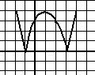
Ответ: | y | = x + 3 y = | x² -2 x – 3 |

Уровень В. 15 баллов.

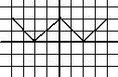

Ответ: y = || x | - 2 | | x – 2 | = 1

Уровень С. 20 баллов.
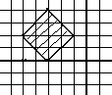
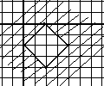

Ответ: |x + 3 | + | y – 2 | 2 | x – 2 | + | y + 2 | 2

IV. Конкурс капитанов. На доске, без подготовки, каждый капитан решает уравнение. Оценивание: 1) за задание 5 баллов.
- критерий – рациональность решения.
1) |x + 6 | + | x - 4 | = x – 7 ǿ
2) ( x – 1 ) ² - 2 | x – 1 | = 3 -2; 4

V. Конкурс: Осторожно! Простая задача!
Проба сил участников смотра. Решение уравнений и неравенств с модулем.
Оценивание. 1) За задание 5 баллов.

2) Критерий оценки: время и количество заданий.
Решите уравнения: Ответы:
1) | x² - 4 x + 3 | = - 2 ǿ
2) | x | = - 1/x² ǿ
3) | 1/x | = - x² ǿ
4) | x² - 6x – 7 | = √ 3 – 2 ǿ
5) | x | = - ( x – 2) ² ǿ
6) x | x | = - 1/x ǿ

7) x² + x + 1 = - | x | ǿ

8) | x | = - x² , x = 0
9) | x – 3 | = 6 x² – x - 9 x = 3
10) $\frac{|x|}{x}=1$ x > 0
11) | x – 2| = | 2 – x| x € R
12) | x + 3 | + ( x + 3 ) ² = 0 x = - 3
13) $\frac{|x−3|}{3−x}=1$ x < 3
14) $|\frac{1}{x−3}|=|\frac{1}{3−x}|$ x < 3 x > 3
Решите неравенства: Ответы:

1) | x | > -1 x € R
2) | x² – 3x – 2| < - 1 ǿ
3) | x | > 0 x < 0, x > 0
4) | x | - x² x € R
5) | x | > - | x – 4 | x € R
6) | x | > x x <0
7) | x | - x x € R
8) | x | x x 0
9) $\frac{|x|}{x}≥1$ x > 0
10) $\frac{|x|}{x}≤1$ x < 0 , x > 0
11) x | x – 1 | 0 x 0, x = 1
12) x | x – 1 | < 0 x <0 , x 1
13) $\frac{x}{|x−1|}≥0$ x 0 , x 1
14) $\frac{x}{|x+1|}<0$ x< 0, x - 1

VI. Конкурс. Следствие ведут знатоки.
Найдите на рисунке ошибку? Оценивание – 10 баллов.

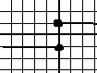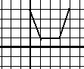

1) $y=\frac{x}{|x|}$ 2) y = | x – 1 | + | x -3 |
( Ошибка: х 0 ) ( Ошибка: у(1) = 2, у(3) = 2 )

VII Итоги смотра знаний.

Рефлексия. ( Определение степени усвоения материала). Проводится в конце изучения темы.
Учащимся предлагается при помощи шкалы ответить на вопросы, делая пометки в кружочках шкалы:
- кто может решить уравнения самостоятельно;
- кому нужна помощь;
- кто не может совсем справиться с заданием.
(1 группа). Могу решить уравнение самостоятельно.

(2 группа). Нужна помощь.

( 3 группа). Совсем не могу этого сделать.

Подведение учителем итогов экспресс – анализа ЗУН учащихся по данной теме. Рекомендации учащимся по устранению пробелов

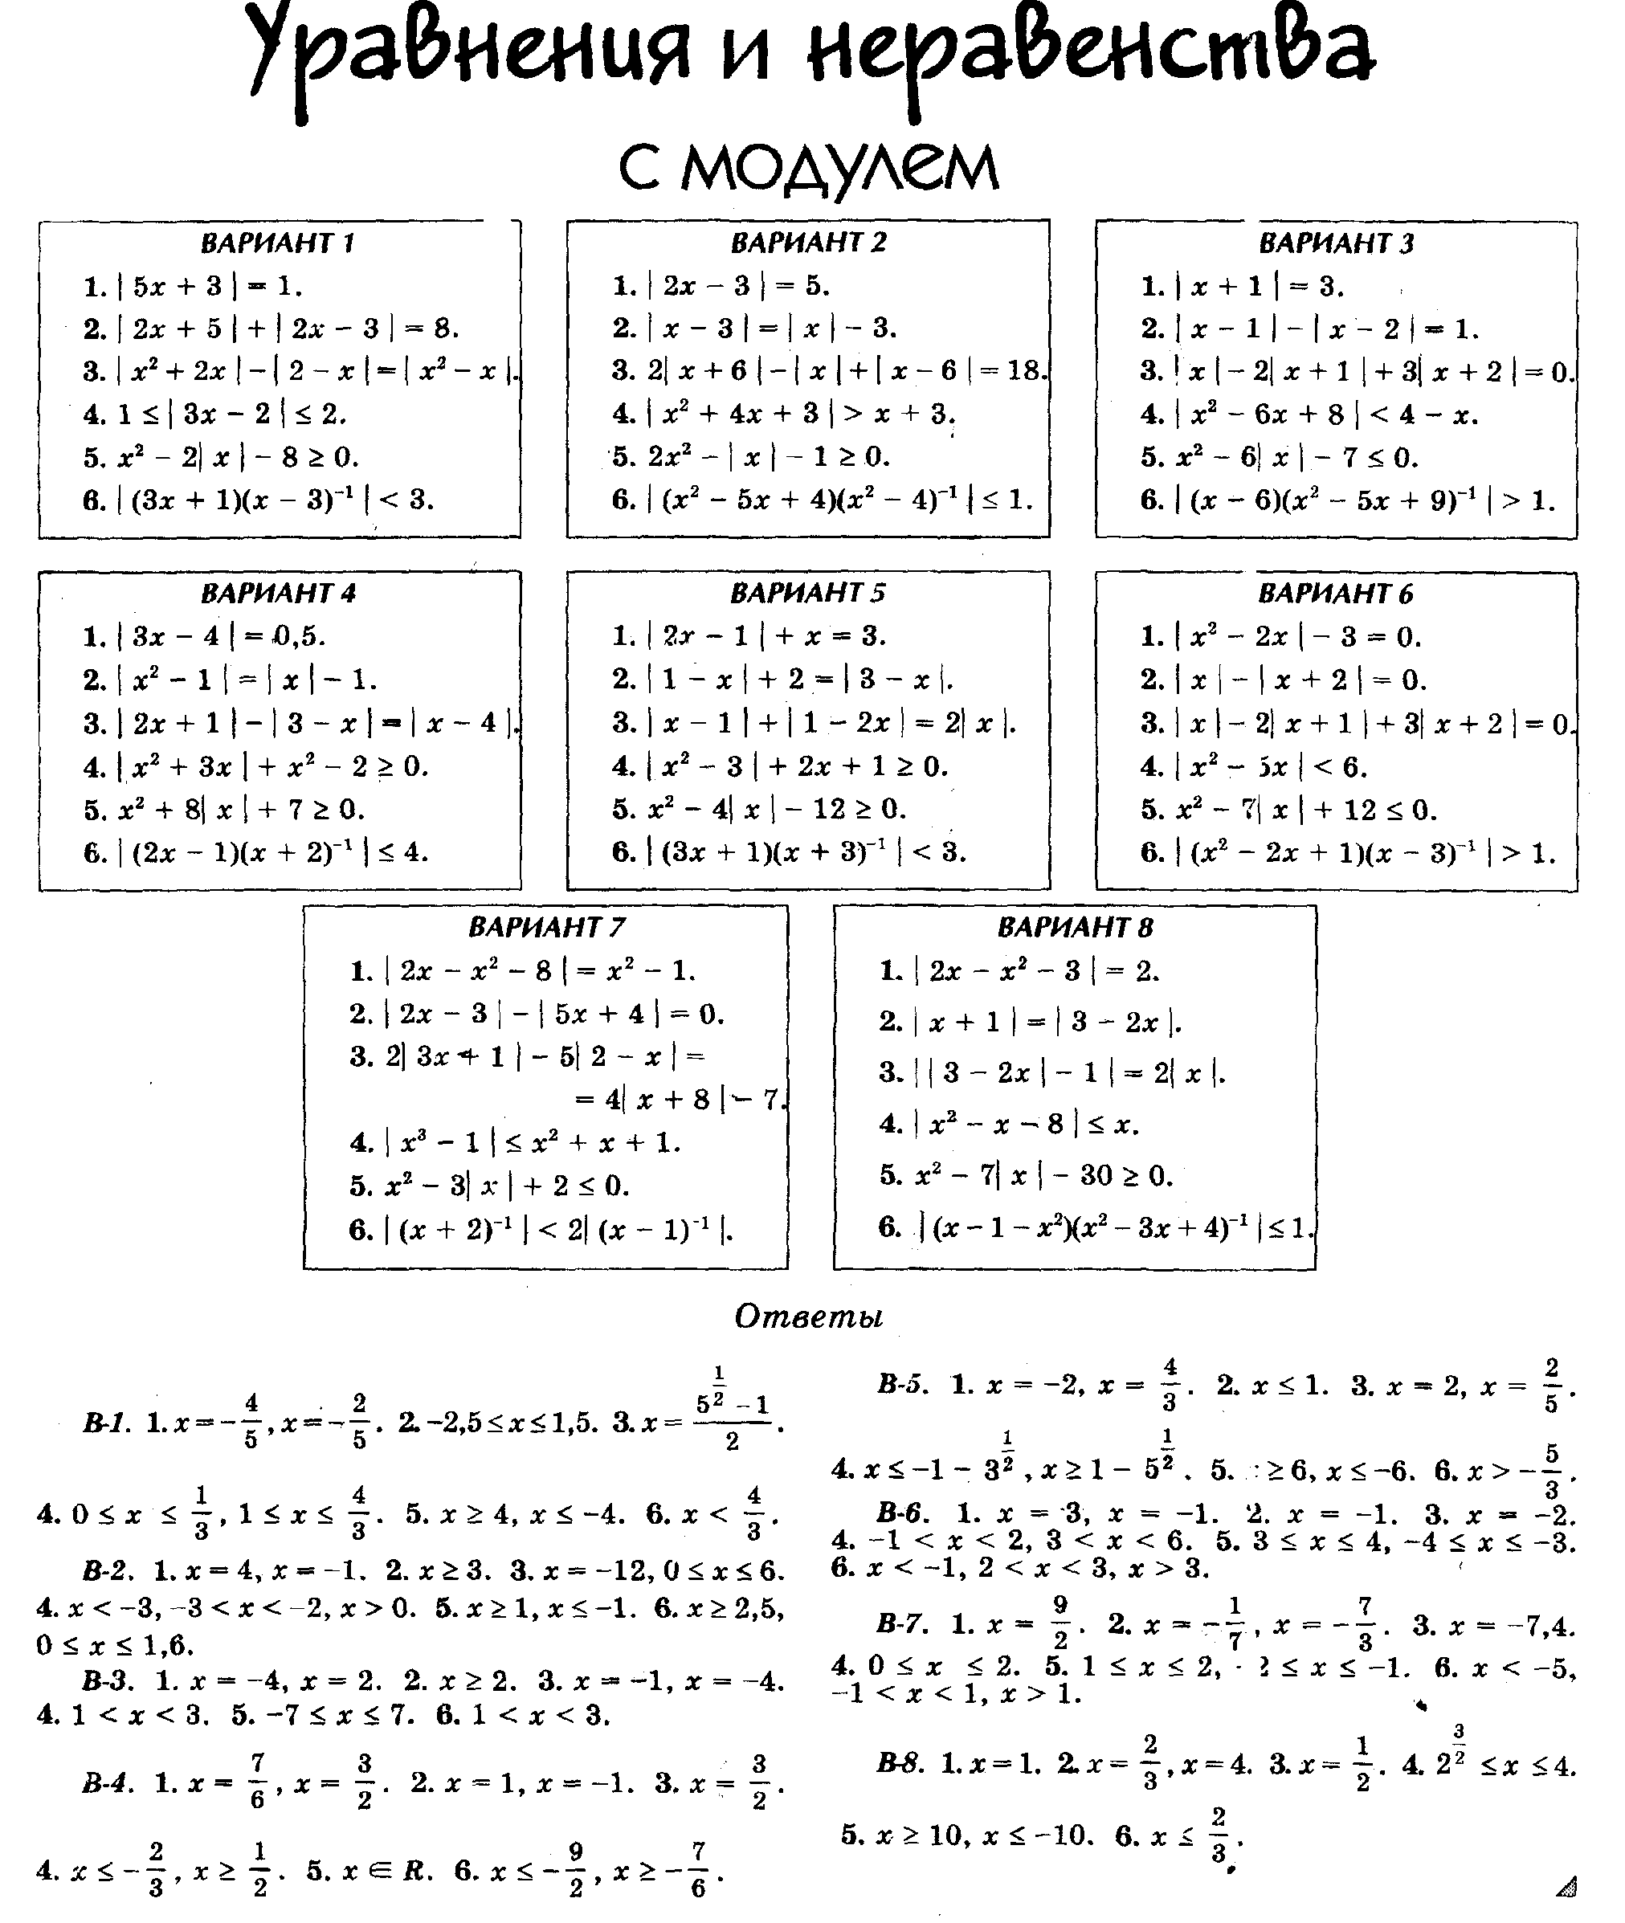

ВЫХОДНАЯ ДИАГНОСТИКА.

ЦЕЛЬ:
1. уточнение и совершенствование элективного курса «Ловушки абсолютной величины»;
2. осуществление учащимися самоанализа своих способностей к углубленному изучению математики;
3. отбор контингента учащихся для профильного класса.

АНКЕТА.
«Мое мнение по организации работы курса по выбору для учащихся 9 классов».

Уважаемый старшеклассник, Вам предстоит определить профиль своего дальнейшего обучения. Для более осознанного выбора профиля обучения. Вам предлагалось пройти несколько курсов по выбору. После прохождения курса «Ловушки абсолютной величины».мы предлагаем Вам ответить на ряд вопросов, которые помогут администрации и преподавателям школы строить свою дальнейшею работу по предпрофильной подготовке учащихся. ( Подчеркнуть).
1.) Остались ли Вы довольны своим выбором ?
а) да б) нет в) не совсем.

2)Удовлетворяет ли Вашим образовательным потребностям данный курс по выбору?

а) да б) нет в) не совсем
3)Укажите факторы, способствующие Вашей удовлетворенности изучаемым курсом по выбору:
а) получение новых знаний по предмету;
б) интересное изложение, занимательность материала;
в) практическая направленность курса;
г) разнообразные формы ведения занятий;
д) возможность работать индивидуально, с группой учащихся, с каждым учеником;
е) проведение исследований;
ж) личность учителя, преподающего предмет;
з) другое (указать).
4) Какая из причин послужила Вам помехой в освоении курса?
а) курс проводился вo внеудобное время;
б) неинтересная программа курса;
в) слабая материально-техническая база;
г) мной был сделан неправильный выбор;
д) не удовлетворяет качество преподавания курса;
е) другие причины (укажите).
5).Считаете ли Вы что данный курс по выбору способствовал определению дальнейшего профиля обучения?
а) да б) нет в) не совсем.

